Врач информирует

Хватает ли вашему ребенку витаминов?

Что мы знаем о витаминах? Безусловно, то, что это полезно. Характер воздействия витаминов на организм определяется в самом названии, которое происходит от латинского «vita», то есть «жизнь». И если достаточное содержание витаминов поддерживает наши жизненные функции, то их отсутствие или недостаток вызывает болезненные состояния. В зависимости от степени недостаточности витаминов выделяют авитаминозы и гиповитаминозы.
То, что мы привыкли называть авитаминозом, подразумевая под этим недостаток витаминов в организме из-за плохого питания, на самом деле является гиповитаминозом. В то время как авитаминоз считается серьезным заболеванием, вызванным длительным «витаминным голоданием» организма. К счастью, такие состояния в наше время крайне редки. А вот гиповитаминоз – довольно распространенное явление, которое может развиться в любое время года как у взрослых, так и у детей.

ПОЧЕМУ У РЕБЕНКА РАЗВИВАЕТСЯ ГИПОВИТАМИНОЗ?
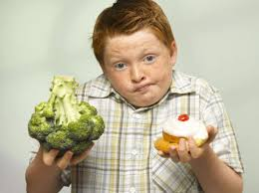

ПРИЧИН НЕСКОЛЬКО:
- Однотипное питание, например, недостаточное количество овощей, фруктов, ягод.
- Несбалансированное (неправильное) соотношение белков, жиров, углеводов. Так, недостаток животных белков может вызвать гиповитаминоз витаминов С, А, В2, фолиевой кислоты. А резкое ограничение жиров замедляет всасывание в кишечнике жирорастворимых витаминов (А, D, E, K). При избытке рафинированных углеводов развивается недостаток витамина В1.
- Сезонные колебания витаминов в продуктах. Так в зимне-весенний период в овощах и фруктах снижено содержание витамина С, а в молочных продуктах – витаминов А и D.
- Нарушение правил хранения и кулинарной обработки. Так витамин А разрушается на свету, а витамин С чувствителен к свету и нагреву. Неправильное хранение или кулинарная обработка может полностью лишить продукты витаминов.
- Заболевания желудочно-кишечного тракта (гастриты, энтероколиты) могут нарушить всасывание витаминов. И даже при самом правильном питании ваш ребенок не получит достаточно этих важных микроэлементов.
- Простудные заболевания, прием антибиотиков, стрессовые ситуации значительно повышают потребность в витаминах. Поэтому очень важно в период болезни, сдачи экзаменов сохранить адекватное поступление витаминов.
- Наши дети растут, и в организме очень активно проходят обменные процессы, поэтому ребенок чувствителен к недостатку витаминов больше нас. Последние исследования показали, что у большинства современных детей в развитых странах, в том числе в России, выявляется дефицит нескольких витаминов- А, С, D и витаминов группы В.
- Считается, что нехватка витаминов, особенно витамина С, наиболее остро ощущается детским организмом в зимне-весеннее время. Но при неправильном питании гиповитаминоз у детей может встречаться даже летом. Так как же понять, что ребенку не хватает витаминов?

ПРИЗНАКИ ГИПОВИТАМИНОЗА:
- Недостаток витамина А проявляется снижением сумеречного (ночного) зрения, сухостью кожи, ломкостью ногтей, появлением гнойничков, повторными инфекциями дыхательных путей.
- Вялость, слабость вашего ребенка, плохой аппетит, кровоточивость десен может быть причиной гиповитаминоза витамина С.
- При недостатке витамина В1 (тиамина) может быть нарушение сна, повышенная раздражительность. Иногда медленная прибавка веса.
- Витамин В2 (рибофлавин) – влияет на углеводный обмен. При недостатке у таких детей можно увидеть трещины («заеды») в углу рта, гладкий блестящий язык, покраснение ладошек, шелушение на лице, ушах, веках, крыльях носа. Нарушение восприятия различных цветов.
- Витамин D. Этот витамин в организме ребенка принимает участие в стимуляции роста скелета, регуляции обмена кальция и фосфора. Если ребенок не получает достаточно витамина D, у него развивается рахит со всеми типичными симптомами.
- Витамин В9 (фолиевая кислота). Он стимулирует кроветворение, участвует в синтезе белков, улучшает созревание ЦНС. При его недостатке отмечается замедление роста, гипотрофия, нарушается созревание центральной нервной системы.
Подозрение на гиповитаминоз требует консультации педиатра и лечения. Не путайте с самолечением – бесконтрольный прием витаминов может привести к другой крайности – гипервитаминозу. Однако сбалансированное питание поможет предупредить гиповитаминоз и не доводить детский организм до крайностей. Главное помнить, что универсальных продуктов не существует и успех правильного питания – в его разнообразии.
Что мы знаем о витаминах? Безусловно, то, что это полезно. Характер воздействия витаминов на организм определяется в самом названии, которое происходит от латинского «vita», то есть «жизнь». И если достаточное содержание витаминов поддерживает наши жизненные функции, то их отсутствие или недостаток вызывает болезненные состояния. В зависимости от степени недостаточности витаминов выделяют авитаминозы и гиповитаминозы.

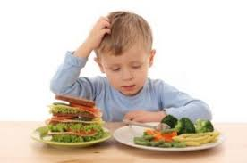
РЕКОМЕНДАЦИИ ПО ПИТАНИЮ:
- Источником витамина А являются сливочное масло, молоко, яичный желток, печень. Свежие овощи (морковь, красный перец, тыква, помидоры), фрукты (абрикосы, черная смородина, персики, арбуз) содержат провитамин А – β-каротин. Суточная потребность ребенка в витамине А – 450-1000 мкг, норма зависит от пола и возраста. Например, детям 5-6 лет вполне хватит 100 г молодого горошка, чтобы полностью удовлетворить потребность в β-каротине. Кроме того, горошек восполнит третью часть потребности в фолиевой кислоте. Для тех, кто не любит бобовые, источником дневной нормы витамина А могут послужить 100 г моркови.
- Лидером по содержанию витамина С являются плоды шиповника. Много содержится в красном болгарском перце, черной смородине, облепихе. Чуть меньше в брюссельской капусте, киви. Цитрусовые и яблоки по содержанию витамина С значительно уступают лидерам. А недостаток в питании белковой пищи может нарушить процесс усвоения этого витамина. Детская норма витамина С в сутки – 45-70 мг. В конце весны-начале лета самым вкусным источником витамина С является клубника. В 100 г этих ягод содержится суточная норма для детей 5-7 лет. Если каждый день баловать ребенка ягодами не приходится, то витамин С можно найти в брюссельской, цветной капусте или в салате из свежей капусты с щавелем. Ребенку достаточно 100 г в день одного из этих продуктов на выбор.
- Основным источником витамина В1 является хлеб из муки грубого помола, фасоль, горох. Из животных продуктов тиамином богаты печень, говядина, свинина, печень, желток яйца. Хороший источник – дрожжи. В сутки ребенок должен получать 0,8-1,3 мг. Для этого ему достаточно съедать тарелку овсянки на завтрак или 150 г рыбы на обед. 100 г отварного картофеля или 100 г хлеба из муки грубого помола также обеспечат витамином В1.
- Большое количества витамина В2 содержится в печени, дрожжах, молочных продуктах, желтке яйца. Из растительных продуктов этим витамином богаты гречка, брокколи, белокачанная капуста, миндаль. Суточная потребность ребенка составляет 0,9-1,5 мг. В переводе на продукты это тарелка гречневой каши, яйцо или 2 ломтика сыра на выбор. Стакан молока или кефира утром и вечером тоже вполне подойдут.
- Пищевой источник витамина D – печень трески, яичный желток, сливочное масло, молоко, икра. Детская дневная норма составляет 10 мкг и содержится всего в 10 г печени трески, которая к тому же содержит витамин А.
- Фолиевая кислота в значимых количествах содержится в зелёных листовых овощах (шпинат, зеленый салат), в некоторых цитрусовых (апельсинах), в бобовых, в хлебе из муки грубого помола, дрожжах, печени, входит в состав мёда. Потребность в фолатах в зависимости от возраста составляет 100-400 мкг. Ежедневное употребление овощей и фруктов, богатых витаминами А и С, также станет хорошим вкладом в суточную норму фолиевой кислоты.
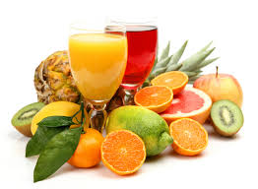

5 ФАКТОВ О ВИТАМИНАХ, КОТОРЫЕ ВЫ НЕ ЗНАЛИ:
- Витамины – посредники обмена веществ. Они не обладают калорийностью, не являются строительным материалом. Но их присутствия необходимо для многих биохимических реакций.
- Витамины не синтезируются в нашем организме и должны поступать извне. Это незаменимые микроэлементы, их суточная потребность исчисляется миллиграммами и микрограммами.
- Витамины невозможно отложить «про запас», за исключением некоторых жирорастворимых витаминов (A, D, E), а также витамина В12, которые могут незначительно накапливаться.
- Витамины – это не только овощи и фрукты. В разных продуктах содержаться разные группы витаминов.
- Единственным полноценным продуктом по витаминному составу является грудное молоко!
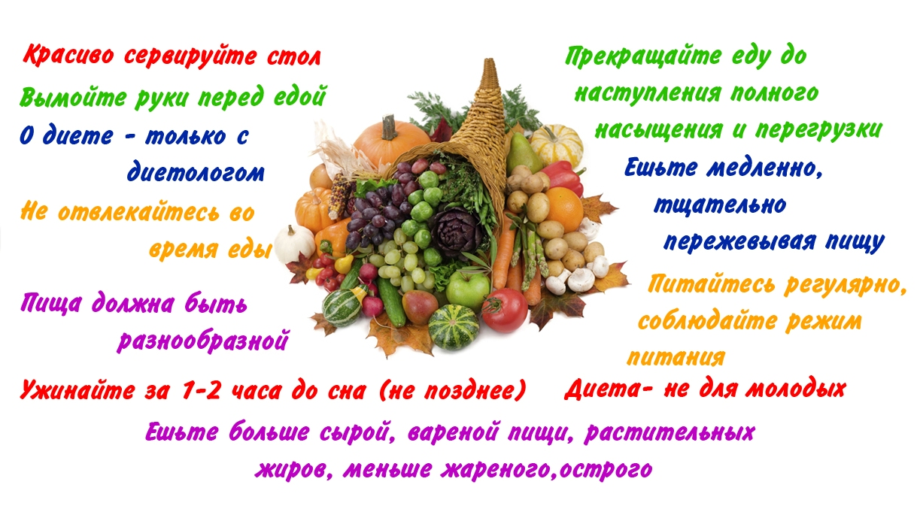
Читать всё: http://www.goodhouse.ru/family_and_children/childs_health_and_psychology/xvataet-li-vashemu-rebenku-vitaminov/2/#ixzz40EBzFcrD

